**【实验名称】：**VLAN配置

**学生姓名：2151133**孙韩雅 **合作学生：2151780**袁皓玥

**实验地点：**济事楼330 **实验时间：**2023-10-16

**【实验目的】**

熟悉VLAN的原理与主要命令并了解ping的使用，掌握交换机的作用和配置方法，操作交换机实施虚拟局域网技术。

**【实验原理】**

1.VLAN的原理

VLAN即虚拟局域网（Virtual Local Area Network），可以把处于不同地理位置的主机组成同一个局域网。VLAN是通过软件把网络按逻辑分组，按照物理上交换机端口分割，把不同地理位置的主机分割到相同VLAN内。VLAN是在交换机上实现的，交换机是网桥的一种产品形态，原本用于扩展物理网络覆盖区域，利用交换机内部软件，可以将交换机网络上的端口进行逻辑分组，一个逻辑端口组构成虚拟网络成为一个独立的物理网络。

VLAN能够解决广播风暴问题。交换机的每个端口是一个冲突域，但不能隔离广播，而一个VLAN就是一个广播域。

2.Csico2950：24个默认10M百兆端口，交换机默认所有端口在 VLAN 1。

3.VLAN的主要配置命令

进入VLAN的配置模式：vlan database。

创建VLAN：vlan NO name NAME。（NO表示VLAN编号的数字，NAME表示VLAN别名。每个交换机都缺省包含一个编号为1的VLAN）。

物理端口划归指定VLAN：switchport access vlan NO，NO代表VLAN组编号。

显示VLAN配置情况：show Vlan。

删除VLAN：no vlan NO,NO代表VLAN编号。

**【实验设备】**

机房电脑

**【实验步骤】**

1.运行Cisco Packet Tracer软件，按照拓扑图连接组网。

2.配置三台主机的IP地址和子网掩码。

3.使用ping命令测试三台主机之间是否连通。

4.打开交换机的命令行界面，输入命令新建VLAN10、VLAN20、VLAN30，并分配端口。

5.再次使用ping命令测试三台主机之间是否连通。

**【实验现象】**

1.按照拓扑图连接对应的设备和端口。

2.打开设备的配置界面，配置三台主机的IP地址和子网掩码：

|  |  |  |
| --- | --- | --- |
| 设备名称 | IP | 子网掩码 |
| PC1 | 192.168.0.1 | 255.255.255.0 |
| PC2 | 192.168.0.11 | 255.255.255.0 |
| PC3 | 192.168.0.21 | 255.255.255.0 |

3.ping命令测试三台主机的连通性，看到“Reply from xxx:bytes=32 time=0ms TTL=255”以及“Sent = 4,Received = 4,Lost = 0(0% loss)”即为连通成功。

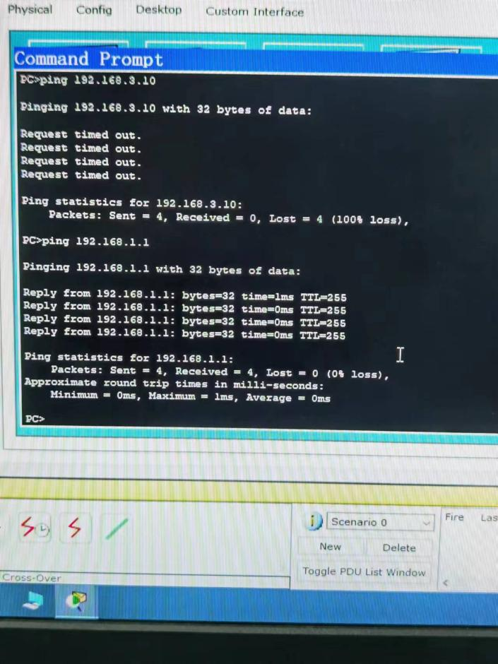

4.打开交换机桌面的命令行界面，输入命令新建VLAN10、VLAN20、VLAN30，并分配端口：

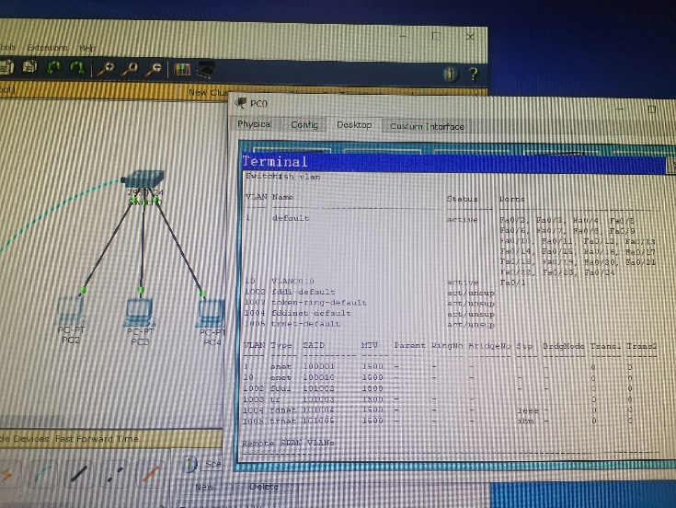

5.再次ping命令查看三个设备的连通性，显示Lost = 0，成功。

**【分析讨论】**

通过本次实验，我了解了VLAN的概念，以及交换机的作用，了解到虚拟局域网中的虚拟代表的含义，即与物理局域网对应，熟知了VLAN的相关命令，对计算机有了更深入的了解。

在这次实验中，我将交换机划分成三个VLAN，三台计算机作为测试平台。在划分开始之前，由于三台计算机在同一个局域网内，因此它们之间互相ping的结果是连通的。然而，在修改交换机配置后，我将主机分配到不同的VLAN，导致它们无法互相通信。因此，ping程序无法连通。

这样的操作让我更加深入地理解了VLAN的工作原理和应用。通过划分VLAN，我可以实现不同的网络隔离和安全控制策略，满足特定的网络需求和安全要求。如果我需要让不同VLAN之间的计算机进行通信，我需要配置交换机的路由功能或者使用其他网络设备来进行桥接或路由。